San Ireneo,  Obispo y Mártir  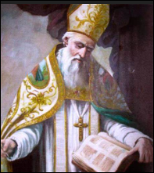 | DESAFÍO VIRTUAL – No. 141  28/06/2024  Prof. Oscar Lobo i Oconitrillo  oscargdolobo1951@gmail.com  Tels. 2236-2833 – 8549-1995

San Ireneo, obispo y mártir: Discípulo de San Policarpo, nació en Esmirna hacia el año 130. Su maestro lo envió a Francia donde ejerció el sacerdocio en la Iglesia de Lyon, de la que luego fue obispo, llegando con el tiempo a ser cabeza de las iglesias de las Galias. Es en esa oportunidad en que se declara defensor de Cristo y de su Iglesia, contra la herejía de los gnósticos contra quienes escribió cinco libros. Ireneo, además de fogoso apologista, fue un profundo teólogo. Se lo ha llamado el padre de la teología católica. Fue el primero que se propuso hacer la síntesis razonada de la fe cristiana. San Jerónimo le atribuye el título de mártir, porque se cree que murió durante la persecución de Septimio Severo, el año 202.

El Papa a la CAL: Promuevan un estilo sinodal de pensar, de sentir y de hacer
La mañana de este jueves, 27 de junio, el Santo Padre recibió en audiencia a los participantes en la Asamblea Plenaria de la Pontificia Comisión para América Latina. A ellos, el Pontífice los alentó a participar activamente “invitando al pueblo de Dios a peregrinar y anunciar el mensaje de esperanza que toda la región está urgida en escuchar y redescubrir”.
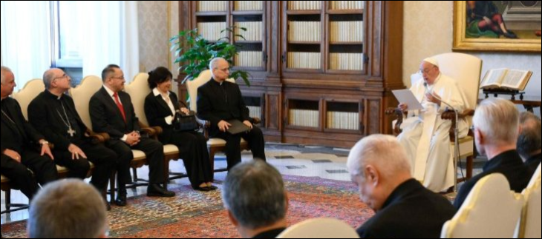

Queridos hermanos y hermanas:
Me alegra encontrarme con los miembros y consejeros de la Pontificia Comisión para América Latina que está celebrando su Asamblea plenaria. Agradezco las palabras del Cardenal Robert Prevost. Saludo muy cordialmente a los integrantes, invitados, y al equipo que labora cotidianamente desde la Santa Sede al servicio de la Iglesia en la región.

1-. Las tres preguntas que ustedes intentarán responder en estos días de trabajo son muy relevantes:
- ¿qué prácticas promover en relación al desarrollo en la región “tocando la carne sufriente de Cristo en el pueblo”?;
- ¿cómo evangelizar lo social promoviendo la fraternidad frente al fenómeno de la polarización?;
- ¿qué servicio debe prestar la CAL a las conferencias episcopales, al CELAM y a los dicasterios de la Santa Sede?

2-. Si nos fijamos atentamente, todas ellas no sólo atienden a cuestiones que la realidad actual nos impone afrontar, sino que forman parte de la reforma sinodal que toda la Iglesia debe abrazar para transparentar más y mejor el verdadero rostro de Jesucristo.

3-. En efecto, el Concilio Vaticano II nos ha convocado a una profunda renovación. Así lo manifiestan los discursos pronunciados por san Juan XXIII y san Pablo VI al comienzo del primer y segundo período de los trabajos del Concilio. El primero habló de aggiornamento (San Juan XXIII, Discurso en la apertura del Concilio Vaticano II, 11 octubre 1962, 4). El segundo de “floreciente renovación de la Iglesia” (San Pablo VI, Alocución en la apertura de la II sesión del Concilio Vaticano II, 29 septiembre 1963). Incluso, el Decreto sobre el ecumenismo del propio Concilio Vaticano II afirma valientemente que «Cristo llama a la Iglesia peregrinante hacia una perenne reforma, de la que la Iglesia misma, en cuanto institución humana y terrena, tiene siempre necesidad» (n. 6).

4-. En esta misma línea, me gusta recordar las incisivas palabras del cardenal Ratzinger cuando pensaba en la “verdadera reforma” de la Iglesia: «La reforma —cito— es siempre unaablatio: un quitar, para que se haga visible lanobilis forma, el rostro de la Esposa, y junto con él también el del Esposo, el Señor vivo. Semejanteablatio, semejante “teología negativa”, representa una vía hacia una meta muy positiva. Sólo así penetra lo Divino y sólo así surge una congregatio, una asamblea, una reunión, una purificación, esa comunidad pura que anhelamos: una comunidad en la que un ‘yo’ ya no está contra otro ‘yo’» (Ser cristiano en la era neopagana, Madrid 1995, 19).

5-. A través de la Constitución Praedicate evangelium he querido precisamente colaborar a esta “ablatio” para renovar la Curia romana y, entre otras cosas, hacer de la CAL una “diakonía” que permita que la Iglesia en América Latina pueda experimentar la atención pastoral y el afecto del Sucesor de Pedro (cf. Videomensaje a la Asamblea Plenaria de la Pontificia Comisión para América Latina, 27 mayo 2022).

6-. Sin embargo, la CAL actualmente no es solamente un caso de la renovación de la Curia romana sino que está llamada a ser sujeto activo que promueva la necesaria transformación que todos necesitamos, es decir, que ayude con discreción, prudencia y eficacia a que vivamos la sinodalidad, —dimensión dinámica de la comunión (cf. Ibidem)—, para caminar juntos movidos por el Espíritu del Señor en América Latina.

8-. Las palabras discreción, prudencia y eficacia las menciono para subrayar que la CAL no está llamada a sustituir a ningún actor de la vida eclesial latinoamericana. Pero sí está llamada a animarlos a todos, con la sencillez y profundidad de quien confía más en el envío misional y en el servicio, que en el mero activismo. De esta forma, la CAL debe promover con todos sus interlocutores, tanto en la Santa Sede como en el CELAM, la CEAMA, la CLAR, las Conferencias episcopales y todos los organismos eclesiales que de manera directa o indirecta sirven a la Iglesia en América Latina, un estilo sinodal de pensar, de sentir y de hacer.

9-. A este respecto, providencialmente, la CAL y la Iglesia en América Latina, pueden tener una fuente de inspiración profunda en san Juan Diego. Como sabemos, él era un indígena sumamente modesto y sencillo. La Virgen no lo escoge por su erudición, por su capacidad organizativa, o por sus relaciones con el poder. Al contrario, Santa María de Guadalupe se conmueve porque él se sabe muy pequeño: «soy cola, soy ala, necesito ser conducido, llevado a cuestas» (Nican mopohua, 55). La conciencia sobre su incapacidad, acompañada del descubrimiento del gran amor y cercanía que la Virgen María le tiene, le permiten a san Juan Diego ir a buscar al obispo y le ayudan a hablarle con caridad y con claridad sobre lo que la Señora del cielo le pide. El obispo, que también tiene un ministerio que cumplir, solicita una señal para poder creerle. San Juan Diego, obedece y encuentra la señal buscada en el cerro del Tepeyac.

En estas escenas podemos ver con sencillez y profundidad sinodalidad y comunión simultáneas. El fiel laico anuncia la buena noticia, confiando fundamentalmente en la dimensión eclesial y sobrenatural de su misión, y no tanto en sus fuerzas. ¡Esta es una bella experiencia de conversión sinodal! Esta misma confianza le permite también acoger, sin complicación, la responsabilidad que el obispo posee al interior de la comunidad. El resultado de este ejercicio sinodal y comunional no sólo son las rosas que aparecen frente a todos, no sólo es la imagen milagrosa impresa en la tilma del santo, sino el inicio de un proceso de reconciliación fraterna entre pueblos enemistados. Proceso nunca perfecto, pero que ayudó sin dudas al nacimiento de una nueva realidad en América Latina. En otras palabras, la sinodalidad ad intra da frutos de fraternidad ad extra.

10-. Este es el estilo inspirador que la CAL debe propiciar en toda la región latinoamericana y, cuando se requiera, aún más allá de ella. Inspirar, no imponer. Inspirar, motivar y provocar la libertad para que cada realidad eclesial y social disciernan su propio camino, siguiendo también las mociones del Espíritu, en comunión con la Iglesia universal. ¡La CAL debe construir puentes de reconciliación, de inclusión, de fraternidad! ¡Puentes que permitan que el “caminar juntos” no sea una mera expresión retórica sino una experiencia pastoral auténtica!

12-. Finalmente quisiera recordarles que estamos ya cercanos al Jubileo ordinario del año 2025. En la bula Spes non confundit he anotado: «Por medio de Juan Diego, la Madre de Dios hacía llegar un revolucionario mensaje de esperanza que aún hoy repite a todos los peregrinos y a los fieles:

“¿Acaso no estoy yo aquí, que soy tu madre?”. Un mensaje similar se graba en los corazones en tantos santuarios marianos esparcidos por el mundo, metas de numerosos peregrinos, que confían a la Madre de Dios sus preocupaciones, sus dolores y sus esperanzas. Que en este Año jubilar los santuarios sean lugares santos de acogida y espacios privilegiados para generar esperanza» (n. 24).

Confío en que todos los miembros de la CAL participarán activamente invitando al pueblo de Dios a peregrinar y anunciar el mensaje de esperanza que toda la región está urgida en escuchar y redescubrir.

Que Santa María de Guadalupe, «Madre del verdaderísimo Dios por Quién se vive» (Nican mopohua, 26), nos sostenga y nos anime a perseverar en el esfuerzo conjunto por hacer de la Iglesia una comunidad cada vez más al estilo de Jesús. Y, por favor, no se olviden de rezar por mí.

©[01099-ES.01] ] [Texto original: Español] – OGLO – Desafío Virtual

Liturgia del domingo XIII° T. Ord. – 30/06/2024

Comentario a la lectura evangélica (Marcos 5, 21-43)
Dos mujeres anónimas en el Evangelio que son llamadas “hijas”
Por Joseba Kamiruaga Mieza CMF – Religión Digital – Madrid
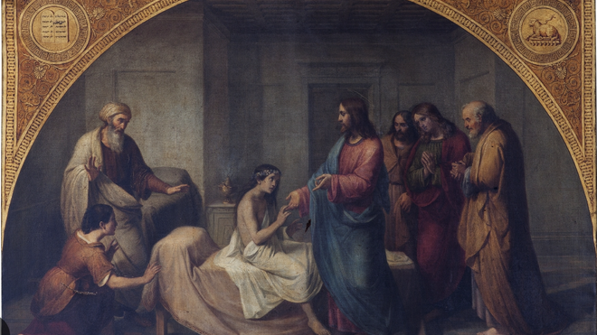
Puede que no sea fácil ponerlas en la misma imagen: son dos mujeres anónimas, desconocidas entre sí a pesar de vivir en la misma ciudad -cuando una nació, la otra empezó a encerrarse en la casa- y desconocidas para los evangelistas, que no recuerdan sus nombres. Mujeres a las que Jesús les da dos retornos diferentes a la vida -uno desde la muerte y otro desde una enfermedad considerada casi como lepra-. Que son también dos retornos a la familia, para saborear la alegría de saberse hijas: de los padres y de Jesús, gracias a la fe.

Vale la pena, incluso con un poco de imaginación, detenerse en este pasaje del Evangelio: Marcos 5, 21-43. En sí, la intervención de Jesús está prevista sólo para la muchacha moribunda, tras las súplicas de su padre Jairo, uno de los líderes de la sinagoga. Pero otra mujer, aquejada de constantes hemorragias, interviene en secreto y, con un simple toque, consigue obtener lo que está destinado a la primera.

Jairo, comparado con la mujer hemorroisa, tiene todo lo que se puede desear: un nombre, una reputación, medios económicos, salud, una esposa... e incluso la bendición de una hija de 12 años. Mientras que la hemorroísa está maldecida desde hace 12 años por una enfermedad que le impide ser esposa y madre, vive segregada... y está casi arruinada, habiendo gastado mucho dinero en tratamientos que, en lugar de devolverle la salud, sólo lo empeoraron.

Imagina por un momento a aquella mujer hemorroisa: "Sé que no puedo, pero es absolutamente necesario que toque a ese hombre. Incluso sólo su ropa". Luego, camuflada, se cuela entre la multitud y, habiendo llegado a pocos centímetros de Jesús, extiende la mano, segura -en medio de ese caos- de que no será notada. Sólo que Jesús, sintiendo una energía saliendo de su cuerpo, intenta comprender lo que ha pasado, provocando la reacción - entre desconcertados y divertidos - de los discípulos: "Vamos, con la multitud ahí, ¿cómo sabes quién te ha tocado?". En ese momento es probable que la mujer, renacida, levante el dedo para decir "He sido yo" y en unos minutos le cuente al Señor los últimos años de vida: años en los que su nombre, ya no pronunciado por nadie, se perdió. Y es probable que Jesús ni siquiera quiera saberlo, si la llama "hija": una palabra aún más bonita que el nombre, porque expresa una relación muy estrecha.

Mientras tanto, la situación de la hija de Jairo empeora y vienen a decirle a su padre que lo olvide, ya que no queda nada por hacer. "¡No tengas miedo, sólo ten fe!", le pide Jesús antes de entrar en su casa. Algo nos dice que ese "sólo" se inspiró en la "hija" adquirida, cuando ésta le manifestó el deseo de tocar "aunque sólo fuera su ropa". Y algo nos dice que Jesús, además de sus amigos más cercanos -Pedro, Santiago y Juan-, llevó a esta "hija" a la casa de Jairo para ayudarlo a tener más fe.

Así que la joven vuelve a la vida gracias a Jesús y - nos atrevemos a creer - gracias a una mujer, dura como una roca, que lo entendió todo sobre Dios. Y deja claro -a Jairo y a nosotros- cómo la fe no necesita pedir pruebas ni hacer preguntas... después de haber visto.

La curación de la hemorroísa, obtenida incluso antes de verla y oírla, no hizo sino aumentar la reputación del poder de Jesús hasta el punto de hacer innecesarios tanto el pedir como el preguntar. Desde entonces, para muchos, sobre todo los que están lejos, el mayor deseo es tener un mínimo contacto con él. Eso sí, siempre que haya algo que les una: "al menos" una palabra, o una adhesión física, no mental.

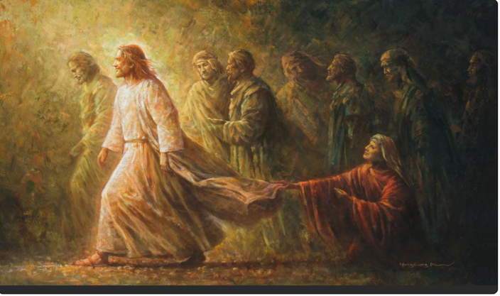
Tocar… y ser tocado… no debe entenderse como una forma de mitificación o idolatría, sino como un mantenimiento de la cercanía. Mientras que el mito tiende a la gran dimensión y a permanecer distante, el toque físico es pequeño y cercano... para establecer una relación personal, donde la proximidad física es una pequeña parte para tener la certeza de una proximidad total: uno se alimenta incluso de una migaja.

El pensamiento de la mujer hemorroisa - "aunque sólo sea su ropa" - trae a la memoria expresiones similares: "di sólo una palabra", dicho por el centurión (Mt 8,8); "al menos el borde de su manto", dicho por la gente junto al lago (Mc 6,56); y sobre todo "al menos su sombra", dicho por los habitantes de Jerusalén que confían en la sombra de Pedro para la curación (Hch 5,15).

Aunque es imposible venerar una sombra, y mucho menos conservarla, se necesita un refuerzo de la fe, que se encuentra en el contacto físico, en sentir la cercanía. Por otra parte, aún hoy, resuenan en mí aquellas palabras de Jesús a Jairo: "¡Sólo ten fe!". Y es que la fe basta para ser curado.

Boletín ALFA & OMEGA, digital – No. 1360 – 27/6/2024 – Opínión

El mismo rastro que dejan el miedo o el amor
Si el periodista deja en su noticia ese rastro, la profesión sobrevivirá. Mientras, seguirá descendiendo el interés de la población

Dice el profesor Alfonso Vara en la tribuna de esta semana que la solución a la falta de interés manifiesta de la población española por las noticias pasa por el ejercicio de un periodismo «transparente y honesto, orientado al bien común, que sepa escuchar las necesidades de sus audiencias». El motivo de esta propuesta es el resultado del informe de la Facultad de Comunicación de la Universidad de Navarra, que desprende que el porcentaje de españoles interesados en la prensa ha caído del 85 % al 52 % en la última década. Aquí hay muchos análisis a tener en cuenta. Hay una desconfianza hacia los medios que, cada vez de forma menos sutil, ponen la palabra —en forma de arma, como dice Julio Llorente en la entrevista de la contraportada, y no como salvación— al servicio de intereses personales y económicos. El ciudadano todavía busca la verdad y los medios desprenden sesgo.

Otra de las variables de esta situación es que hay una fatiga informativa. El dispositivo móvil favorece el acceso 24 horas a noticias, muchas sin sentido; las redes sociales bombardean constantemente con información. Esto provoca que, según el estudio, el 37 % de los españoles evite activamente leer noticias. «Yo prefiero vivir en la ignorancia», se escucha no pocas veces. Por no hablar del famoso titular gancho para generar el clic, que toma por tonto al lector.

Evidentemente para revertir esta situación hay innumerables opciones de marketing, que pasan por adaptar formatos a los nuevos deseos u ofrecer contenidos que sabemos que van a gustar a nuestro público. Pero la verdadera revolución del periodismo se encuentra en lo que recalca Leila Guerriero: el día que el periodista —y el medio que da soporte— se olvide de sí mismo, hasta de su sed, para ponerse al servicio de la historia será capaz de crear una noticia que deje en quien la lea «el rastro que dejan el miedo o el amor, una enfermedad o una catástrofe». Solo así, el periodismo sobrevivirá.

